Информационная справка
о деятельности акционерного общества
«Региональная лизинговая компания Ростовской области»

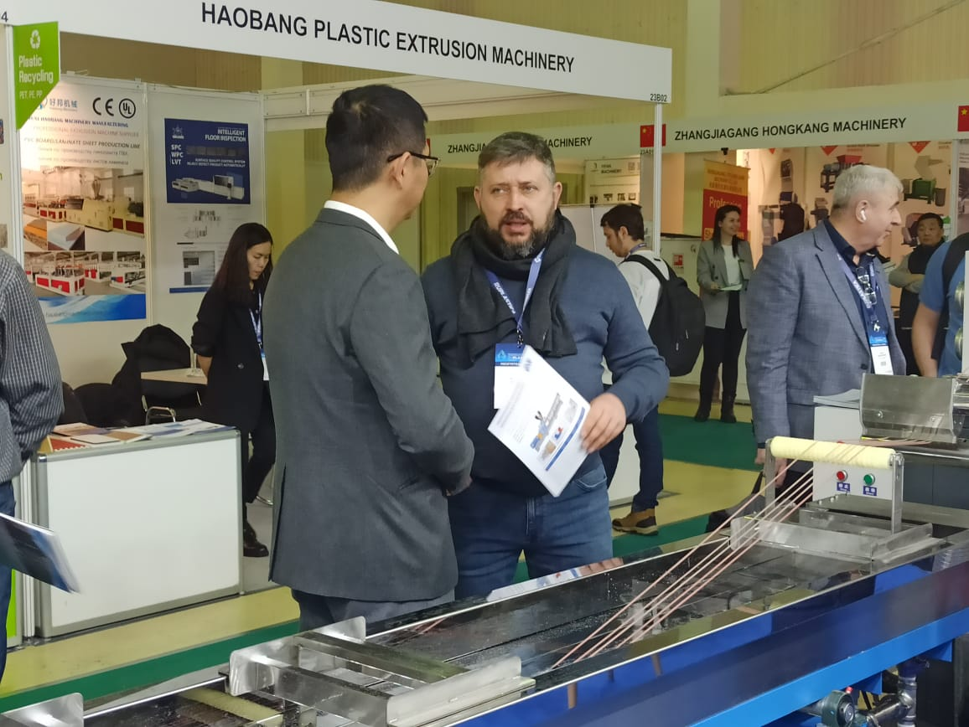
Акционерное общество «Региональная лизинговая компания Ростовской области» (далее – АО «РЛК РО») предоставляет субъектам МСП услуги финансовой аренды (лизинга) с целью приобретения коммерческого транспорта, спецтехники, сельхозтехники и оборудования на льготных условиях:
- с лимитом до 3,3 млн рублей по ставке от 4,25%удорожания в годна приобретение коммерческого транспорта, сельскохозяйственной техники, спецтехники;
- с лимитом до 5 млн рублей по ставке от 5%удорожания в годна приобретение коммерческого транспорта, сельскохозяйственной техники, спецтехники, оборудования;
- с лимитом до 7 млн рублей по ставке от 5%удорожания в год на приобретение высокотехнологического оборудования для поддержки субъектов МСП с потенциалом развития импортозамещения;
- с лимитом до12 млнрублейпо ставке от 10%удорожания в год на приобретение коммерческого транспорта и спецтехники иностранного производства;
Капитализация АО «РЛК РО» -549,75 млн рублей.
Действующий лизинговый портфель АО «РЛК РО» -842млнрублей(рост к 2022 году составил 20%).
АО «РЛК РО» в2023 году заключено 89 договоровлизинга
с 66 субъектами МСП на сумму306,41 млн рублей.

Контакты: 344006, г.Ростов-на-Дону, ул. Седова, зд. 6, этаж 7, помещ. 14
тел. 8-800-250-82-70
Сайт http://rlcl61.ru
Telegramhttps://t.me/aorlcl61
ВКонтакте https://vk.com/rlcl61
Одноклассники: https://ok.ru/rlcrol61
Яппи: https://yappy.media/n/rlc161?utm_source=url&utm_medium=share

